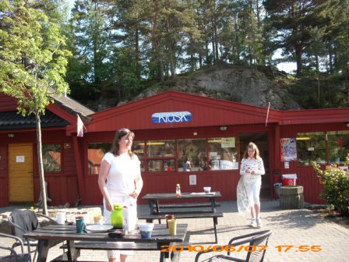

Die nette Frau links ist meine Lebensretterin Trolljente und das
Fräulein rechts ihre Tochter Jil
08.06.2010

Heute ist es das erste Mal stark bewölkt und leicht windig, also Heimarbeit geplant und dann werden wir mal schauen, was das Wetter nachmittags sagt, denn der Wind ist immer unangenehm, wenn er nicht weht, sondern windelt. Hier war es häufig so, dass in den Fjorden ein Gepuste herrschte und draußen auf See war relative Ruhe. Also schaun mer ma....
Sind dann nachmittags in den Gronsfjord gefahren und haben versucht, Fisch zu fangen. Es blieb für 4 STUNDEN bei dem Versuch. Ein Schrumpfdorsch machte von der Bootsspitze einen doppelten Salti mit dreifacher Schraube und verschwand mit Schrecken in den Augen wieder in der Tiefe. Wir dann auch in Richtung Häussle….

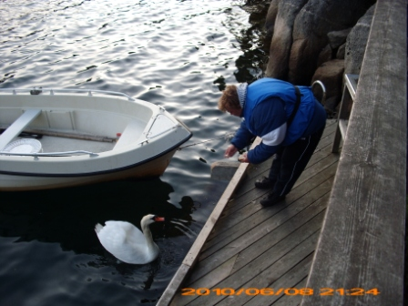

Tweety hatte immer Hunger und FRISST FAST ALLES !!

09.06.2010

Heute haben wir den tag ganz gemütlich gestartet, erst mal ausgeschlafen ( bis 06:00 Uhr), gefrühstückt und den lieben Gott einen netten Onkel sein lassen. Nach dem Mittagsbuffet nochh etwas geruht und dann um 16:00 Uhr zu unserer Angeltour mit Trolljente und ihrem Gatten. Raus über den Snigfjord, alle die Angel raus, alle lassen die Angel draußen außer Jente. Ein wohlgenährter Tangdorsch war der Meinung, bei Jente einen Termin zu haben. Dann sind wir auf eine Insel zum Grillen gefahren. Köchin Jente hat „ norwegisch „ aufgetafelt. Meine Rostbratwürste wurden vor Abfahrt gleich wieder in den Kühlschrank verfrachtet.
War echt lecker, was unsere Trolljente so zurecht gezaubert hat, Kartoffelsalat (selbst gemacht natürlich ), Lachs, Polse und Fleisch ( die haben Grillscheiben da drüben, mein lieber Scholli..), Melone als Dessert und eine himmlische Ruhe auf der Insel.
Nach dem Essen kam dann das Kommando „ Alle Mann ( und Frauen ) an Boooorrrd…“ vom Trollkäpten und dann versuchten wir es noch an einer weiteren Stelle, die Jente uns empfohlen hatte. Leider konnten wir andere bereiche nicht nutzen, weil der Wind mächtig aufgebrist hatte. War Schade, hätte gern mal Jente´s U-Boot inspiziert…
An der zweiten Stelle fing, wie nicht anders zu erwarten, Frau Kapitän erst mal wieder n´ Dorsch, dann n´ Köhler ( ich war mir schon fast sicher, dass die Viecher sehen, wer die Angel hält) und dann, endlich, gleich zwei “Riesen“ , ein Köhler und ein Dorsch an MEINER ANGEL !! Wie konnte denn das passieren ?!? Dann machten wir Schluss und nahmen das Angebot war, uns am nächsten Tag eines der Boote von Jente zu leihen und die Stelle noch mal zu testen. Wir waren satt und um 8 Filets reicher…..

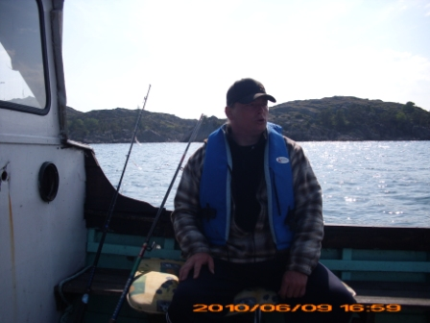

Icke mach uff n´Kudder och keen besseren Eindruck, oder ??

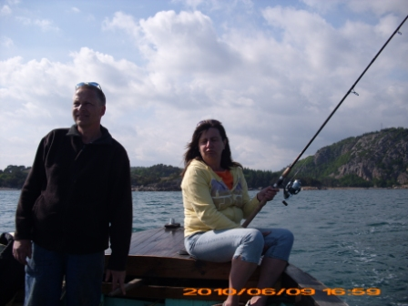

Trolljente und unser Käpitano Steffen…

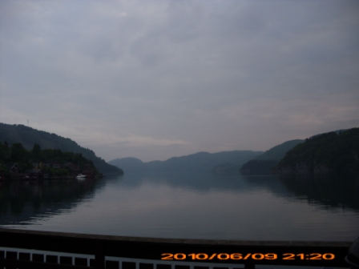

Abend zog „ The Fog „ auf und es kamen…

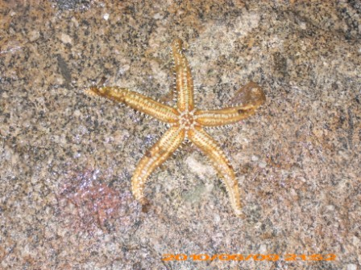

…komische Gestalten an Land…

10.06.2010

Hier ist nun zu erzählen, dass wie geplant, hin zu Jente, Käffchen verhaftet und raus zum Fisch. Fisch ?? Wie sieht so etwas aus ? Der Wind schob uns von links nach rechts mit Formel 1 Geschwindigkeit und, wenn mal eine Kante gefunden wurde, schnell drüber weg, so dass nur hier und da mal ein Zwerg, und ich meine auch Zwerg, sich einfangen ließ. Es hat halt diesmal nicht sein sollen und wir haben ja auch etwas gefangen, so is es ja nun och nich, oder ? Also wieder zurück, Boot fest machen, Angelzeug raus aus dem Boot, Frau raus aus dem Boot und alles wierder in´s Auto gesteckt. War halt noch n´ Versuch wert gewesen ( hätten halt Trolljente mitnehmen sollen..). Damit beendeten wir für dieses jahr unsere Angelei…

11.06.2006

Heute ist der Tag, wo man alles, was man(n) ausgekramt hat, wieder einpacken muß. Da das jeder kennt, möchte ich hier etwas zum Haus sagen. Wie erwähnt Elchferien 046, Lage Molantli, liegt zwischen Vigeland und Lyngdal, knapp n´ Kilometer weg von der E39, also sehr gut angebunden.
Das Haus ist ein zwei Geschosser und gut ausgestattet. Küche komplett, nur der Toaster und n´ Dosenöffner wären noch gut gewesen, Waschmaschine und Trockner, Tiefkühler in einer Kammer, Fernsehen deutsch, zwei WC, oben eins und unten eins, oben mit Dusche.
Schöne Terrasse über Wasser gebaut und ein wunderschöner Ausblick in den Lenefjord. Das Boot mit 25 PS Motor ist in einem guten Zustand. Der Starter hatte ein einziges Mal ne kurze Auszeit genommen, kann ja mal passieren. Ich werde alle hier aufgezählten Hinweise auch an Björn schicken. Auf einer Skala von 1 ( schlecht ) bis 10 (super gummi gut ) würde ich eine 8 vergeben. Warum eine 8 ? Weil:

- Der Zugang zum Boot ist bei Nässe sehr rutschig
- Die Treppe zum Obergeschoss ist nicht für Kleinkinder empfehlenswert
- Auch der Steg, der die Terrasse umläuft, ist mit Kindern sehr vorsichtig zu genießen, für (V)erwachsene aber ne feine Sache
- Die Maximalbelegung sollte für 4 Personen genügen, alles weitere bis 6 Personen wäre schon sehr eng, mehr wäre schon Stress…
- Beim Stippen( Kinder und Unwissende oder UNKONZENTRIERTE ) von der Terrasse bitte aufpassen, die Ecke ist ne´ Brutstätte für Petermännchen !!!

Nachmittags sind wir dann noch auf einen ( oder zwei ) Kaffee zu Trolljente gedüst und haben uns von ihr und ihrem Mann verabschiedet.

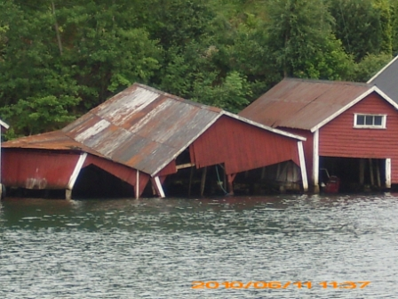

… Frau am Steuer, das wird teuer… !! Ne ne, war schon kaputt….

Fazit zu Haus:
Wenn ich den Fisch finden würde, dann würde ich das Haus auch wieder nehmen.
Und: Der Vermieter Björn Arild Skeibrok, übrigens auch in Diensten der Elche, war sehr nett und unkompliziert und ließ uns sogar sein W-Lan nutzen, war ne feine Sache.

Fazit zum Urlaub: Wir haben uns sehr schön erholt und sind dann am nächsten Tag, den 12.06.2010 leider wieder in Richtung Deutschland aufgebrochen.

Fazit zu Trolljente: Ist eine sehr nette Frau und für jeden Urlauber ein sehr guter Ansprechpartner vor Ort. Für uns ist Suse und ihre Familie etwas mehr als nur gute Bekannte geworden. Die Herzlichkeit, mit der wir empfangen wurden, mit der wir behandelt wurden und mit der uns geholfen und umgegangen wurde, die ist eigentlich sehr, sehr selten und für uns persönlich sind Suse, Steffen und Gil der Hauptgrund, unseren nächsten Urlaub wieder in dieser Ecke zu planen.
Leider ist bis dahin noch ein wenig Zeit. Es waren diesmal leider nur zwei Wochen, nächstes Mal werden es bestimmt drei sein….

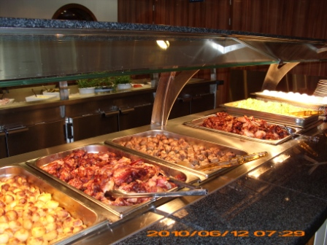

Buffet auf der „SuperSpeed“

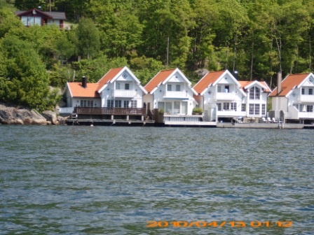

Das ganz linke Häuschen, da waren wir drin. Schön ruhig…

Euer Hailbutt

